
МИНОБРНАУКИ РОССИИ
Федеральное государственное бюджетное образовательное учреждение
высшего образования
«МИРЭА − Российский технологический университет»
РТУ МИРЭА

Институт информационных технологий (ИИТ)
Кафедра практической и прикладной информатики (ППИ)

ОТЧЕТ ПО ПРАКТИЧЕСКОЙ РАБОТЕ №4
по дисциплине «Анализ и концептуальное моделирование систем»

Студент группы | ИНБО-22-23. Рыжов К.М. | (подпись)
Преподаватель | Трушин С.М. | (подпись)

Москва 2025 г.

СОДЕРЖАНИЕ
1 ЦЕЛЬ РАБОТЫ И ЗАДАНИЕ 3
2 РЕЗУЛЬТАТЫ РАБОТЫ 4
3 ВЫВОДЫ 7

ЦЕЛЬ РАБОТЫ И ЗАДАНИЕ
Цель задания: изучить и построить диаграмму последовательности.
Постановка задачи:
1. Построить диаграмму последовательности по описанию приведенного варианта использования: «Студент хочет записаться на некий семинар, предлагаемый в рамках некоторого учебного курса. С этой целью проводится проверка подготовленности студента, для чего запрашивается список (история) семинаров курса, уже пройденных студентом (перейти к следующему семинару можно, лишь проработав материал предыдущих занятий). После получения истории семинаров объект класса "Слушатель" получает статус подготовленности, на основе которой студенту сообщается результат (статус) его попытки записи на семинар.» Заполнить таблицу на основе полученной диаграммы.
2. Построить модель отношений между объектами (диаграмма последовательности) рассматриваемой системы (варианта учебного проекта) в рамках одного прецедента.
3. Построить модель отношений между объектами (диаграмма кооперации) рассматриваемой системы (варианта учебного проекта) в рамках одного прецедента.

РЕЗУЛЬТАТЫ РАБОТЫ
Построим диаграмму последовательности по описанию приведенного варианта использования (рис. 1):
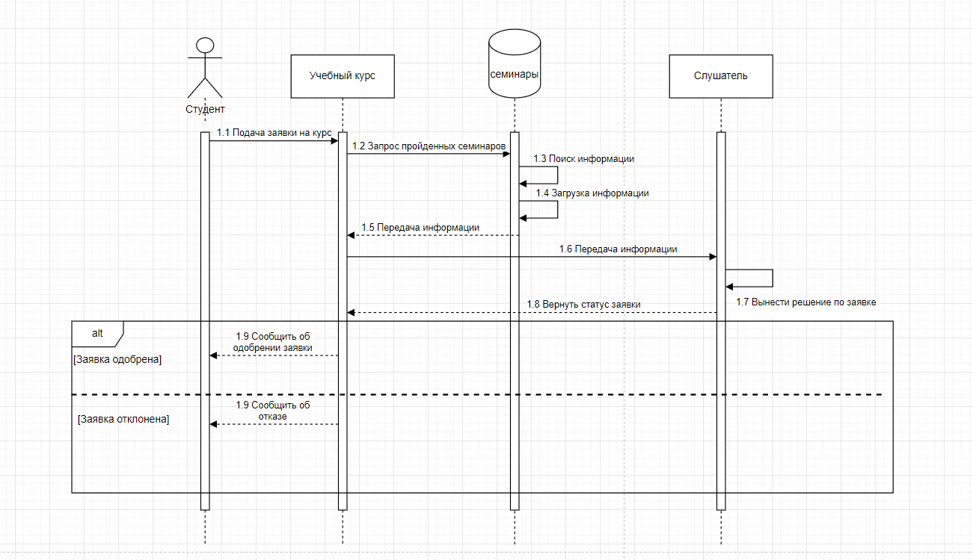
Рисунок 1 – Диаграмма последовательности

Приведем таблицу взаимодействия элементов диаграммы:
Таблица 1 – Взаимодействие элементов диаграммы
Отправитель | Тип сообщения | Наименование | Получатель
Студент | Асинхронное | Подача заявки | Учебный курс
Учебный курс | Асинхронное | Запрос пройденных семинаров | Семинары
Семинары | Внутреннее действие | Поиск информации | Семинары
Семинары | Внутреннее действие | Загрузка информации | Семинары
семинары | Ответ | Передача информации | Учебный курс
Учебный курс | Асинхронное | Передача информации | Слушатель
Слушатель | Внутреннее действие | Вынести решение по заявке | Слушатель
Слушатель | Ответ | Вернуть статус заявки | Учебный курс
Учебный курс | Ответ | Сообщить об  одобрении заявки | Студент
Учебный курс | Ответ | Сообщить об  отказе | Студент

Построим диаграмму кооперации (рис. 2):
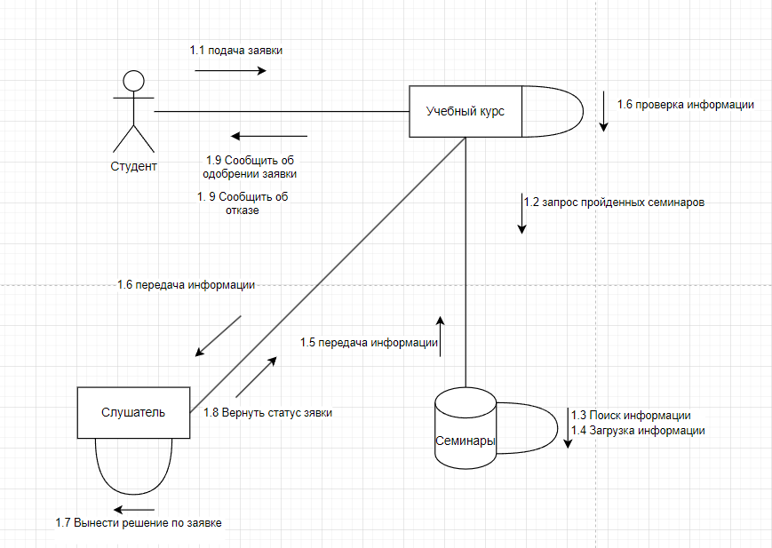
Рисунок 2 – Диаграмма кооперации
Построим диаграмму последовательности согласно варианту учебного проекта (рис. 3):
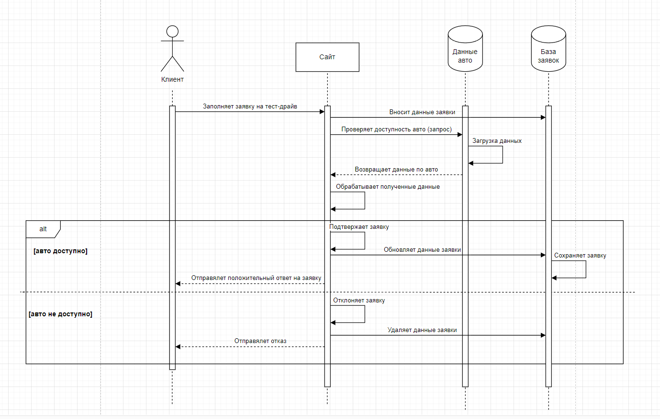
Рисунок 3 – Диаграмма последовательности
Построим диаграмму кооперации (рис. 4):
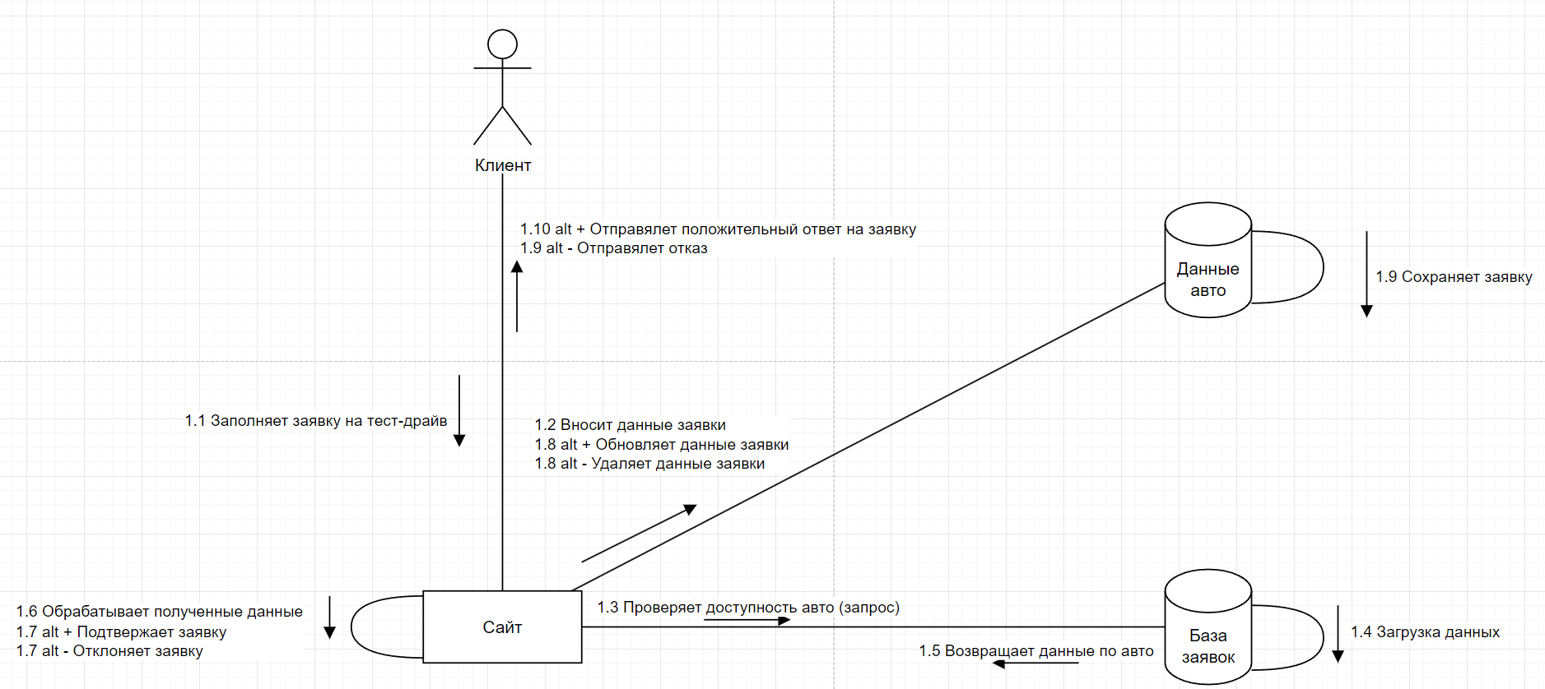
Рисунок 4 – Диаграмма кооперации

ВЫВОДЫ
Были получены навыки в построении диаграмм последовательности и кооперации. Полученные навыки применили при выполнения общего и индивидуального задания, была построена таблица взаимодействия элементов диаграммы.

